Cahier Des Charges Fonctionnel et Spécifications :
Projet annuaire FABOP
Table des matières
I) Introduction 3
1) Étude d'opportunité 3
2) Étude de faisabilité 3
II) Analyse fonctionnelle 4
1) Expression du besoin 4
2) Diagramme des interacteurs 5
a) FP1 : 6
b) FP2 : 6
c) FC1 : 6
d) FC2 : 6
e) FC3 : 6
f) FC4 : 6
g) FC5 : 6

Introduction
Conception supervisée par : Laure KAHLEM, Gérard ROZSAVOLGYI, Jacques CHABIN, Céline ADOBET, Clément JOUBERT.

Rédaction : Thibaud FAURIE, Alex LEROYER, Othmane EDDAMANI, Guillaume VISSE.

Étude d'opportunité
La Fabrique Opéra Val de Loire (FABOP) est une association loi 1901 à but non lucratif dont l’objectif est de démocratiser l’art lyrique et de permettre à de nouveaux publics de découvrir le dynamisme et le talent de la jeunesse d’un territoire par une approche professionnelle.
L’association fait régulièrement et de manière annuelle appel à des écoliers, étudiants, apprentis et artisans pour organiser une représentation artistique d’un Opéra inscrit dans le patrimoine culturel mondial. Au fil des années, le nombre de bénévoles et de participant n’a fait qu’augmenter pour finalement atteindre un seuil drastique.
Actuellement, l’association gère ces effectifs par le biais d’un système rudimentaire basé sur des modèles de feuilles de calcul. Au vu de l’obsolescence et du caractère inadapté à la manipulation en masse de données de cette solution, monsieur Clément Joubert a décidé de faire appel au département informatique de l’IUT d’Orléans dans le but de permettre à des étudiants en licence professionnelle « conception, développement, et test de logiciel, spécialité web et mobile » de produire une application de gestion d’annuaire personnalisée dans le cadre de leur projet tutoré.
La finalité de ce projet est un besoin urgent en gain de praticité quotidienne pour les administrateurs de cette base de données et soulève un réel soucis d’ergonomie. Elle devra aussi avoir comme fonction de permettre l’import/export depuis et vers l’ancien système de gestion adopté par FABOP.

Étude de faisabilité
Le projet se voit alloué un budget très modéré et il est préférable de réduire au mieux les OPEX et les CAPEX afin de les faire tendre vers une valeur nulle.
La résultante de ce projet doit être exploitable en production à partir de février 2019.
La planification de projet, à la date du 6 novembre 2018 (voir annexe 1), prévoit une durée comprenant conception et réalisation avoisinant les 14 semaines. Les détails cette conception sont explicités à la suite de ce document.

Analyse fonctionnelle

Expression du besoin

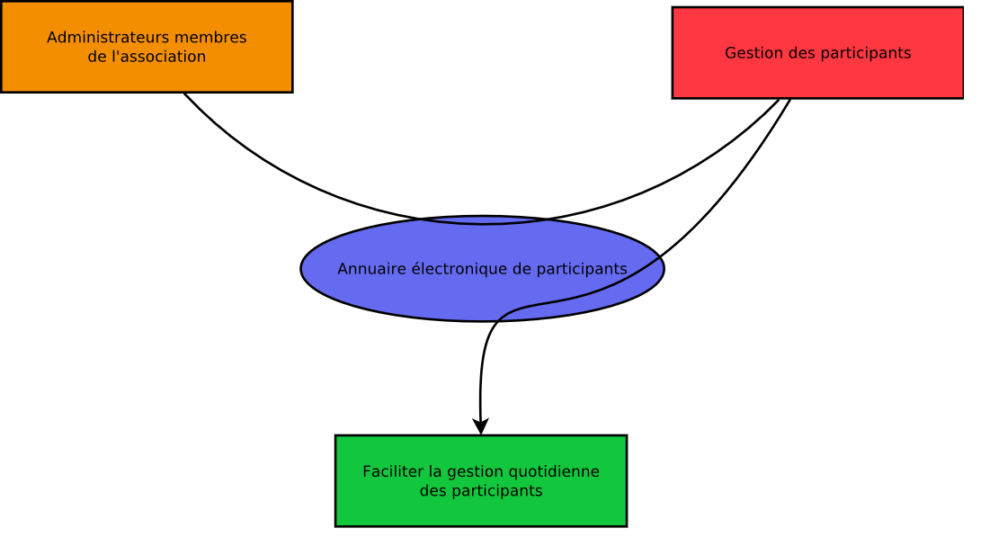
Fonction principale du produit :
Le produit final est un outil ayant pour but de faciliter la gestion des participants par les administrateurs de l’annuaire.

Diagramme des interacteurs
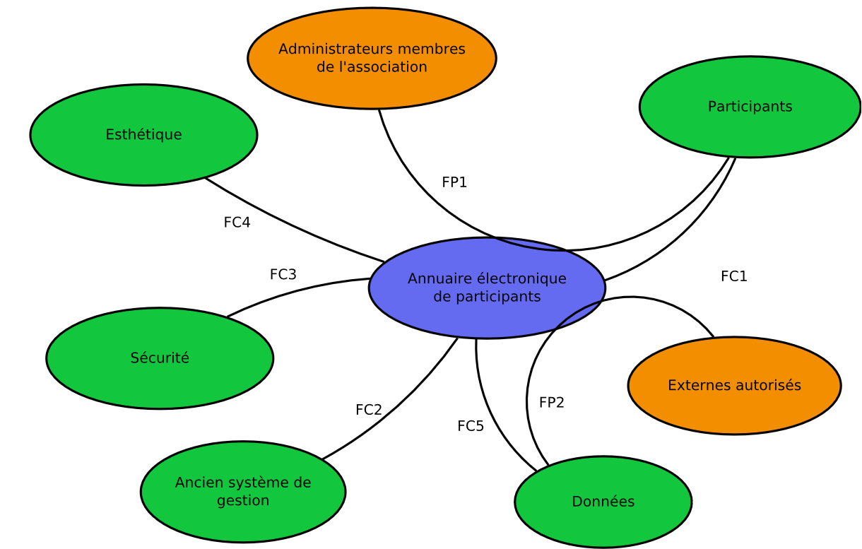
Fonctions :
Nom | Intitulé | Critère | Niveau | Flexibilité | Classe de Flexibilité
FP1 | Gérer les participants | Gestion | Gestion manuelle absolue | nulle | F0
FP2 | Permettre la saisie des données par les personnes autorisées | Accessibilité | Authentifiée et préalablement autorisée | nulle | F0
FC1 | Permettre la personnalisation des champs au cas par cas | Personnalisation | Liberté totale dans le choix des infos à renseigner | nulle | F0
FC2 | Permettre l’import/export depuis et vers l’ancien système | Type de fichier | Fichier formaté et type limité ceux utilisé par l’ancien système | + ou – 1 type de fichiers | F3
FC3 | Être sécurisé | Lisibilité des données | - Illisible à un utilisateur non autorisé  - Authentification des utilisateurs | nulle | F0
FC4 | Doit être agréable à l’utilisation, ergonomique et intuitif | Maturité digitale de l’utilisateur requise | Néophyte | nulle | F0
FC5 | PRA/PCA : doit comporter un système simple d’utilisation de backup des données et des configurations | Maturité digitale de l’utilisateur requise | Néophyte | nulle | F1

FP1 :
L’utilisateur doit être capable de gérer entièrement la base de données manuellement. Le système doit comporter la possibilité de créer, lister, mettre à jour et supprimer des données.

FP2 :
L’utilisateur doit être capable d’autoriser ponctuellement des accès aux responsables de l’inscription de certains participants.

FC1 :
L’utilisateur doit être capable d’ajouter/supprimer ponctuellement un champs pour une entité donnée.

FC2 :
Pour des raisons de « rétrocompatibilité » et de praticité, l’outil comprendra un module permettant de réadapter le format des données pour le nouveau système et inversement.

FC3 :
L’accès à l’outil doit être sécurisé et se faire sur authentification uniquement. Les données ne doivent pas être lisibles/modifiables par un utilisateur non authentifiée.

FC4 :
L’outil doit être accessible à n’importe quelle personne même si celle-ci a une très faible connaissance et expérience de l’informatique et de la bureautique.

FC5 :
L’outil doit comporter un Plan de Continuité/Reprise d’Activité concernant les données et l’application qui les gère. L’outil devra donc comporter un utilitaire intégré de backup des données et des configurations très simple d’utilisation et très guidé.

